Graderingrutiner – Ice MobilBytte
  - Sjekkpunkter og bildeeksempler for telefoner som skal oppgraderes i MobilBytte-programmet

INNHOLD
Sjekkpunkter ved inspisering/gradering av telefon 1
Kosmetiske kriterier 2
Funksjonelle kriterier 2
Mobilens ytre 2
Godkjente skader (bruksslitasje) 2
Ikke godkjente skader 3
Skader på skjerm 4
LCD/Display 5
Skader på kamera 5

Sjekkpunkter ved inspisering/gradering av telefon
Påse at:
- Skjermglasset ikke er sprukket eller er knust. Opptil tre mindre riper i glasset er godkjent så lenge de ikke regnes som dype skraper
- Telefonens ytre har færre enn 5 riper, er fri for sprekker, dype hakk eller kraftige bulker som ikke kan regnes som normal bruksslitasje. Avskalling av lakk/farge tillatt, små bulker på hjørner er tillatt, men ingen sprekker eller bulker inn mot glasset eller på antenne
- Telefonen ikke er bøyd eller har hevet skjerm
- Displayet er fritt for feil som f.eks. flekker, døde piksler, prikker, innbrenning, white spots o.l.
- Alle knapper/taster er tilstede og responderer som normalt
- Telefonen skrur seg helt av og på igjen
- Telefonen kan lades
- Kameraets bildekvalitet ikke er redusert (gray spots, støv i kameraet o.l.)
- FMIP og tilsvarende sikkerhetskode(r) for Android er deaktivert(e)

Kosmetiske kriterier

- Normal bruksslitasje på mobilens ytre er tillatt
- Opptil tre riper i glasset er tillatt, men ingen hakk, sprekker eller dype skraper

Funksjonelle kriterier

- Knapper som er harde å trykke inn, men fungerer, er tillatt
- Feil på display er ikke tillatt. Dette kontrollerer du ved å ta frem en hvit bakgrunn og skru lysstyrken på maks. Da vil man tydeligere kunne se om displayet er defekt. Se eksempler under punktet LCD/Display
- Skader som kan påvirke funksjonalitet er ikke tillatt. F.eks. skade på mobilens antenne, kamera eller bulk som går inn mot glasset

Mobilens ytre
Mobilens ytre kan ha opptil 5 riper, og være utsatt for det som betegnes som normal bruksslitasje.

Godkjente skader (bruksslitasje)

Normal bruksslitasje:
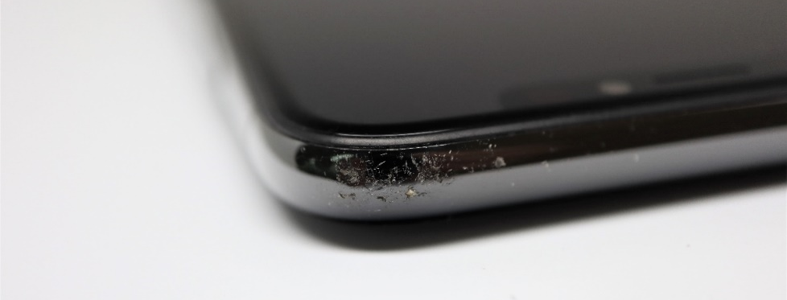

Sjekk at det ikke er skade på mobilens antenner (gummistripe) og at knappene fungerer. Knapper som er harde/rare å trykke på er godkjent så lenge de responderer som normalt:
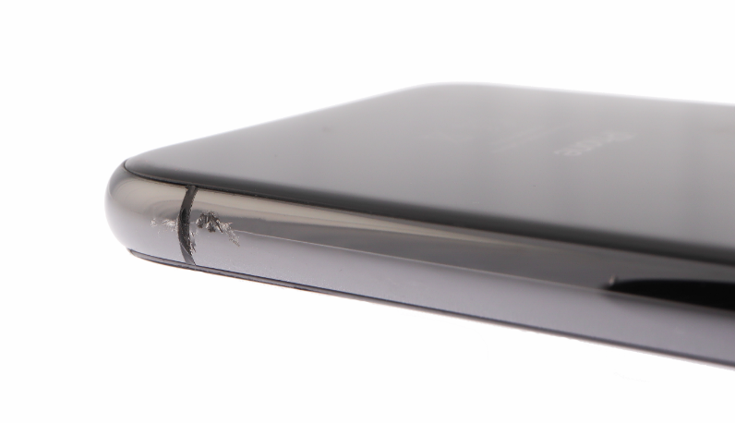
Opptil 3 riper i skjermen er tillatt:
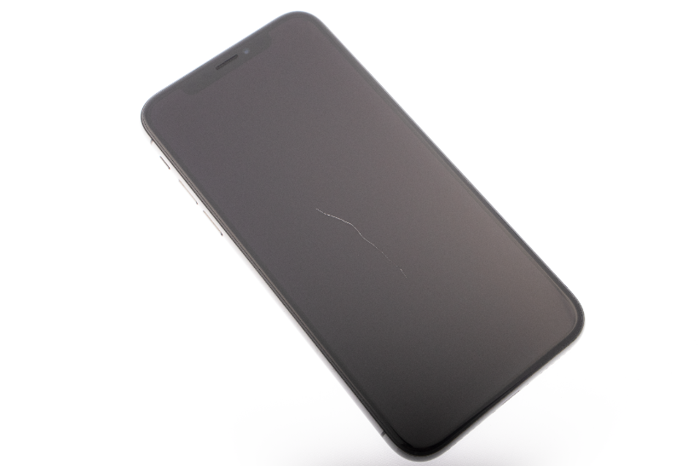

Ikke godkjente skader

Bulk mot glasset tillates ikke, da dette kan påvirke vanntetthet og limet under glasset kan løsne:
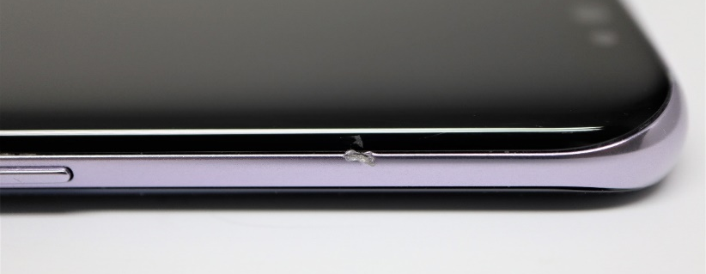

Skade på skruer/uautorisert inngrep tillates ikke:
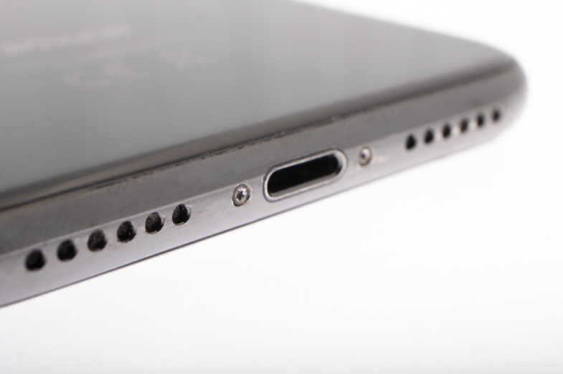

Sjekk at telefonens ladeport og høyttalere ikke har skader:
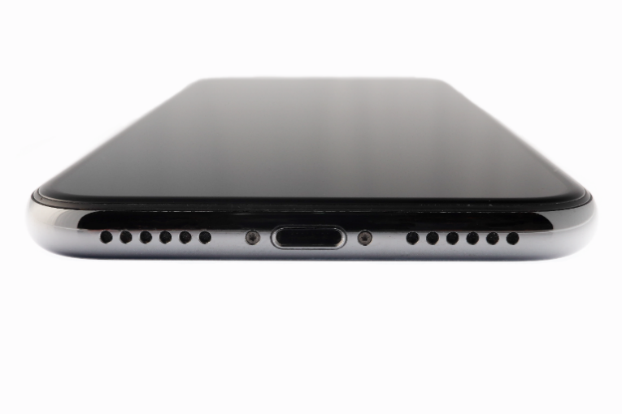
Skader på plastring tillates ikke:
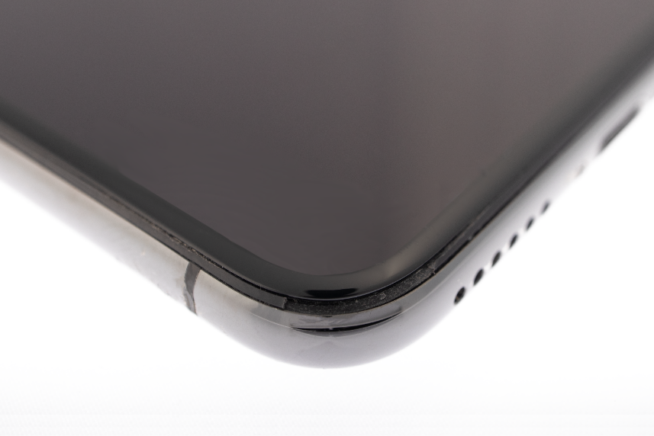

Skader på skjerm
Skjermen kan ha opptil tre riper og skal ikke være knust, sprukket eller hakkete.
Knust og/eller sprukket skjerm tillates ikke:
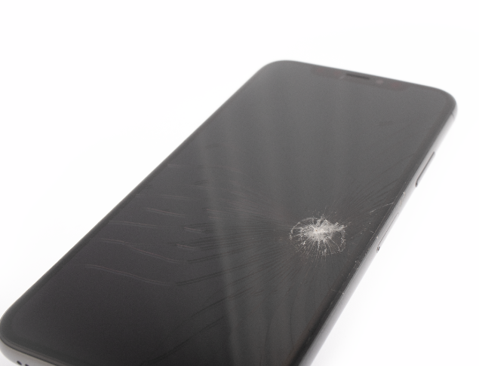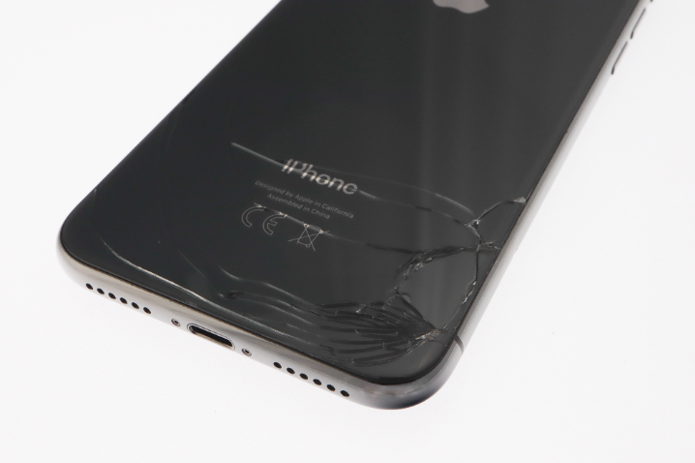

LCD/Display

Innbrenning, LCD bleed og white spots og andre LCD feil tillates ikke:
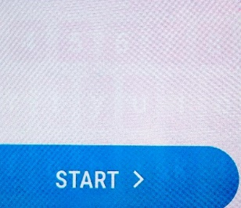
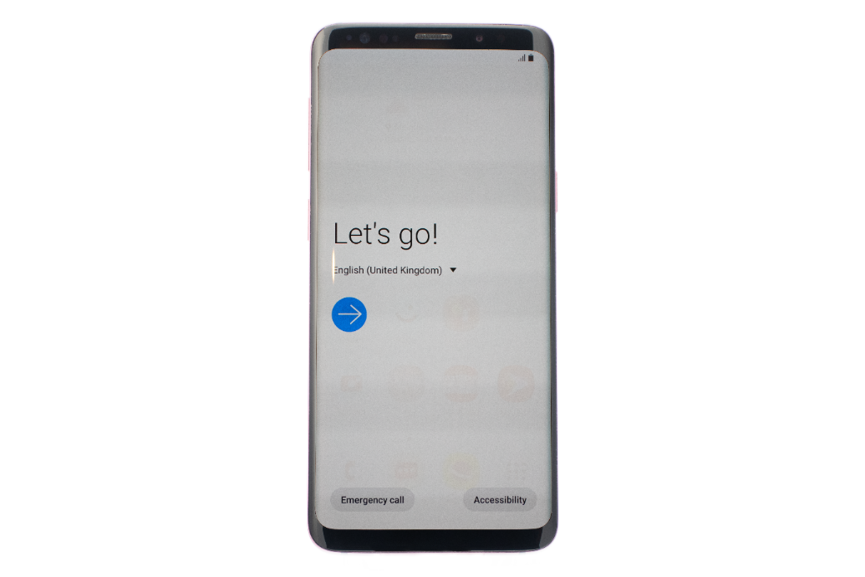

Skader på kamera

Knust glass på kamera tillates ikke:
